Конспект занятия объединения изобразительного искусства «Радуга»

«Веточка сирени». 19.05.2020.

Цель занятия: создать образ цветущей ветки сирени.

**Задачи**:

1. Формирование умения чувствовать и определять красоту линий, формы, цветовых оттенков в действительности и в изображении;
2. Анализ изображаемых предметов, выделение при этом особенностей формы, особенностей цвета;
3. Закрепление умения использования техники рисования акварелью и губкой, так же закрепление техники «тычка» для рисования сирени;
4. Воспитание бережного отношения к природе, экологического мышления и поведения;
5. Закрепление умения передавать свои наблюдения в рисунке.

Оборудование занятия:

* **для учителя** – демонстрационный материал; акварель; гуашь; кисточка; губка.
* **для учащихся** – альбом для рисования; акварель; гуашь; кисточки.

Зрительный ряд: различные изображения сирени, веточка сирени (фото).

План занятия.

**I. Организация занятия.**

Подготовка к занятию.

Сегодня для работы нам необходимы: альбом для рисования; акварель; гуашь; кисточки.

**II. Беседа по теме занятия.**

**Педагог:**

– О том, как прекрасна и разнообразна наша природа, написаны стихи, рассказы, повести, созданы музыкальные произведения, художественные картины.

- Ребята, сегодня мы с вами будем учиться рисовать **веточку сирени.** А для этого давайте рассмотрим, как изображали сирень разные художники (показать несколько картин).

- Сирень - это «райское дерево» красотой и ароматом издавна покоряло поэтов, художников. Немало легенд и сказаний связано с ней. Например, латинское название растения - Syringa (Сиринга) происходит от имени нимфы, которая, согласно древней легенде, превратилась в прекрасный куст сирени. А вот ближайшим родственником сирени является жасмин. Они принадлежат одному семейству маслиновых. Кажется, что это растение было в России всегда. Мы так привыкли к обычной сирени, что не задумываемся, откуда она родом, и как появилась у нас.

А появилась сирень в нашей стране в 17 веке, была привезена из Франции для посадки в сады богатых людей.

**III. Работа над заданием.**

**-** У Вас в садах растет сирень. Давайте рассмотрим её и попробуем определить основные части и цвет (веточка, листья и сами цветочки).

**Этапы выполнения рисунка с натуры:**

1. Тонируем акварельный лист с помощью акварельных красок (губки);

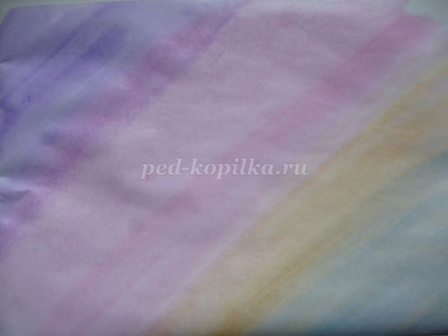

Пока тонированный лист бумаги сохнет, рассмотрите ветку сирени: строение, оттенки цвета, форму листьев и т.д.

2**.** Набираем на кисть акварель коричневого цвета и по диагонали наносим рисунок ветвей сирени.

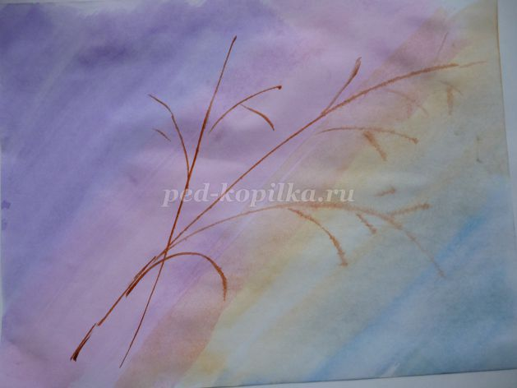

3.Кисть промываем, набираем зелёную краску для рисования веточек, на которых растут листья.

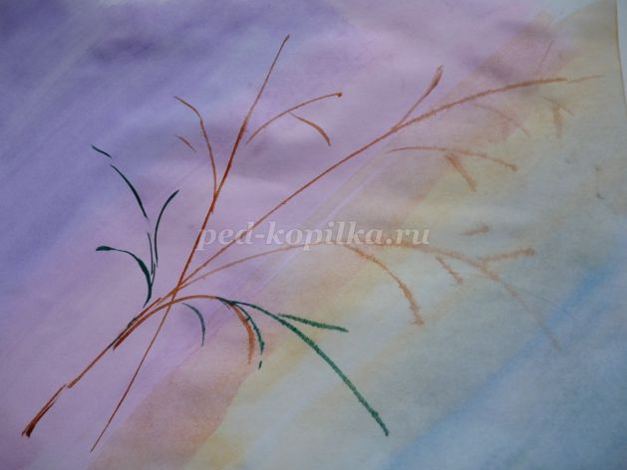

4.На палитре разводим гуашь.

Нам понадобится:  
• три оттенка фиолетового цвета (тёмный, средней насыщенности, светлый)   
• три оттенка розового цвета (тёмный, средней насыщенности, светлый)   
Практически показываем, как мы получили эти оттенки цвета, смешивая основной цвет гуаши с белилами (гуашью белого цвета). Тёмный оттенок – цвет гуаши. Чтобы получить средний оттенок – добавляем немного белой гуаши. Для более светлого оттенка добавляем в основной цвет побольше белил.

5.Рисовать цветы сирени будем, используя технику рисования «тычок».

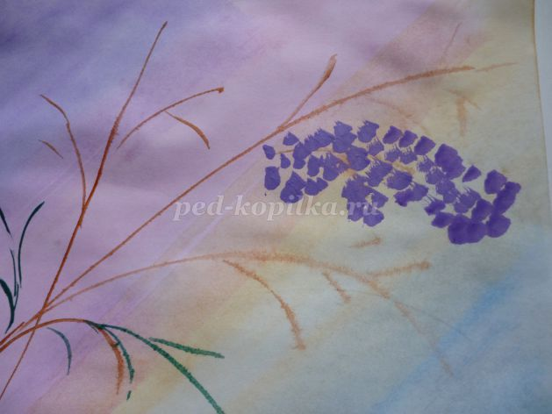

6.Начинаем «заполнять» веточки сирени «цветочками», используя гуашь средней насыщенности.

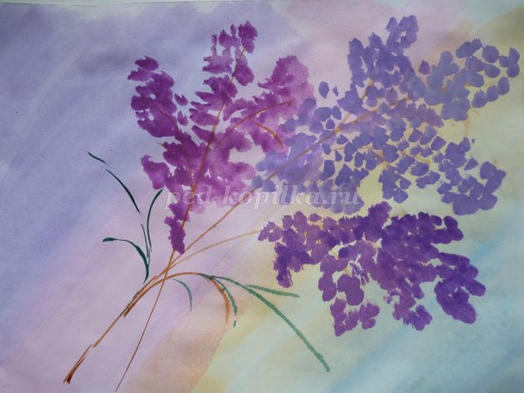

7.Продолжаем рисование кистей сирени гуашью тёмного оттенка. Необходимо ЗАПОМНИТЬ, что тёмный цвет будет присутствовать в рисунке сирени в основном снизу ветки, т.к. нижняя часть любого предмета освещается меньше и имеет более насыщенный, тёмный цвет.

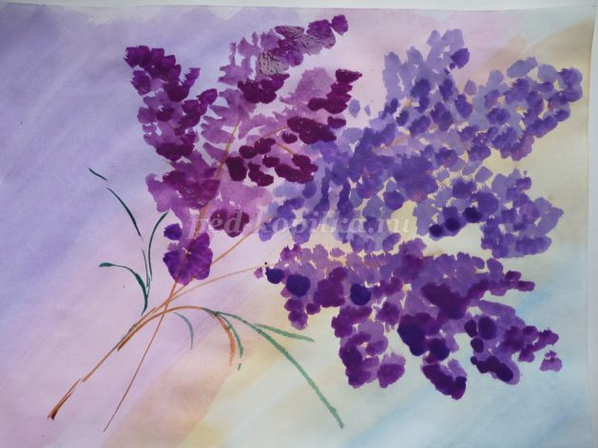

8.Светлым оттенком гуаши оттеняем ветку сирени сверху.

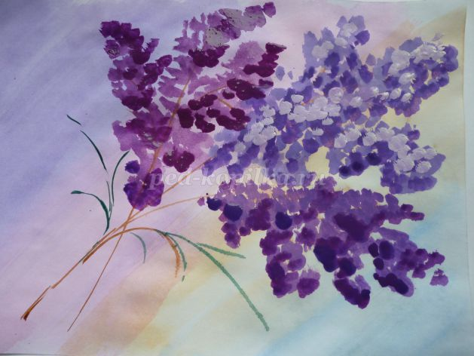

9**.** Приступаем к рисованию листьев. При рассматривании ветки сирени, ЗАМЕТИЛИ, что форма листьев – сердцевидная. Заполняем листьями веточки зелёного цвета.

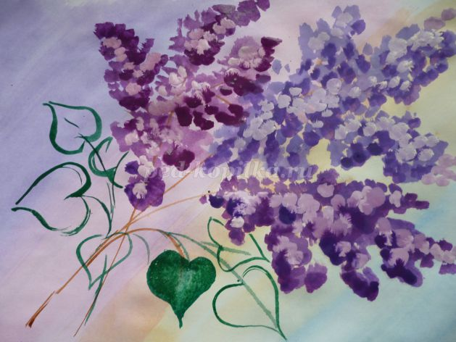

10.Рисуем акварелью, используя сначала светлый цвет зелёной краски, размывая её водой. Не дожидаясь высыхания, наносим зелёный цвет более тёмных тонов, оставляя середину светлой.

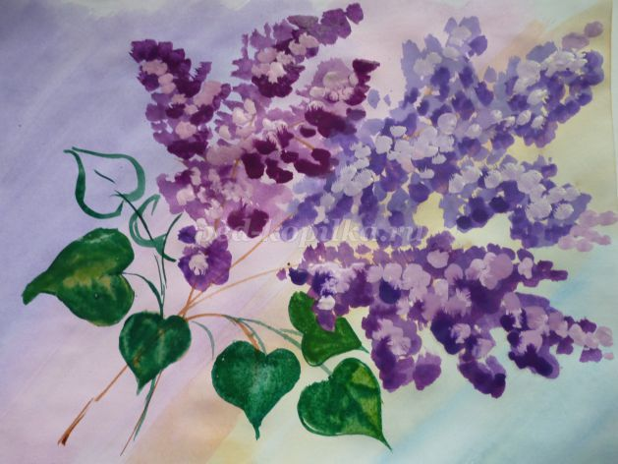

11. Тёмно-зелёной краской прорисовываем прожилки на листьях.

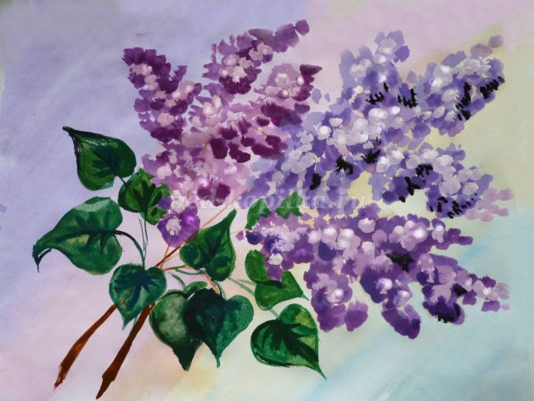

После просмотра фото ученики работают самостоятельно.

Самостоятельная работа учащихся.

Задание: самостоятельно дорисовать остальные веточки сирени, используя при этом все нужные оттенки.

**IV. Итоги урока.**

– С помощью каких выразительных средств мы изображали красоту веточки сирени?

(*Пятно, линия, цвет. оттенок*)

При подведении итогов организовать выставку рисунков, выполненных учащимися.

Примечание. Анализ рисунков проводится в ходе работы детей.